Obojživelníky a plazy vo vode a na brehu- pracovný list
Meno a priezvisko:
- Aký význam má vodné prostredie pre obojživelníky?
......................................................................................................................................................................................................................................................................................
- Porovnaj spôsob dýchania žubrienok a dospelých jedincov.
......................................................................................................................................................................................................................................................................................
- Aké spôsoby dýchania sa ešte vyvinuli u vodných organizmov? Uveď aj príklady.
Mlok bodkovaný
Koža

- Vyhľadaj všetky živočíchy(8). Rozdeľ ich na obojživelníky a plazy.
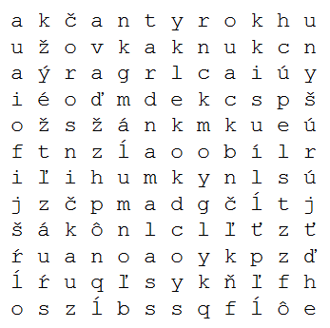
plazy
obojživelníky

- Aké dôsledky má vysušovanie močiarov a znečisťovanie vodných tokov?
......................................................................................................................................................................................................................................................................................
...........................................................................................................................................

